Business Model Canvas Fashion Busana Muslim Di Jakarta
Juliani Aisyah K Nasution
Magister Manajemen Universitas Negeri Jakarta
E-mail: Anggie_nasution@yahoo.com

Abstrak
Tujuan dari penelitian ini adalah menganalisa model bisnis dari bisnis pakaian muslim yang telah ada dengan menggunakan BMC dan mengetahui apakah bisnis pakaian muslim ini layak atau tidak untuk dijalankan dan dapat menghasilkan keuntungan. Terdapat beberapa bisnis model yang dapat dipilih, salah satunya yaitu dengan menggunakan Business Model Canvas. BMC adalah salah satu bisnis model yang cocok digunakan untuk menganalisa bisnis startup. Salah satu bisnis yang dapat dilirik adalah ekonomi kreatif yaitu dibidang industry fesyen. Dalam penelitian studi kelayakan bisnis ini terdapat empat aspek yang akan diteliti yaitu aspek pasar (industry/target market feasibility), aspek Produk/jasa (Product/service feasibility), aspek manajemen dan kepemilikan (Organizational feasibility), dan yang terakhir adalah aspek keuangan (financial feasibility). Hasil studi ini menunjukkan bahwa model bisnis pakaian muslim batik wanita menggunakan business model canvas ini layak untuk dijalankan dan berpotensi menghasilkan keuntungan yang diinginkan.
Kata Kunci: business model canvas, fashion, startup business,

1. Pendahuluan
Sebelum pelaku bisnis memulai suatu bisnis, ada baiknya melakukan pengumpulan informasi dan data yang menunjang untuk memamastikan apakah bisnis yang akan dijalankan akan menghasilkan keuntungan atau malah mendapat kerugian sehingga tidak layak untuk dijalankan. Studi kelayakan bisnis merupakan penelitian mendalam terhadap suatu ide bisnis tentang layak atau tidaknya ide tersebut untuk dilaksanakan. Dengan melakukan studi kelayakan bisnis diharapkan dapat membantu pelaku bisnis sebelum memulai bisnis yang diinginkan untuk mengurangi resiko kerugian di masa yang akan datang. Salah satu metode awal yang dapat membantu studi kelayakan bisnis adalah dengan menggunakan metode porter’s five forces, di mana kita dapat mengetahui sebelumnya apa-apa saja yang menjadi kekuatan dan kekurangan dari bisnis yang akan dilakukan. Salah satu perencanaan strategik yang harus dilakukan adalah dengan menggunakan bisnis model yang tepat. Bisnis model adalah sebuah frame dari rancangan bisnis dengan memikirkan bagaimana perusahaan akan mendapatkan keuntungan atau pendapatan dengan memperhitungkan semua komponen bisnis (how to make money) dan juga merancang bentuk yang sesuai dengan kemampuan pelaku bisnis saat ini serta memungkinkan pelaku bisnis untuk merancang pengembangan di masa depan. Selain itu juga model bisnis yang tepat dapat melemahkan pesaing dikarenakan apabila perusahaan mengetahui kelemahan dari pesaing maka perusahaan dapat menentukan bisnis model yang dapat menutup celah kelemahan tersebut yang dimana akan memunculkan produk substitusi yang memiliki nilai lebih dibandingkan pesaing. Terdapat beberapa bisnis model yang dapat dipilih, salah satunya yaitu dengan menggunakan Business Model Canvas.
Business model canvas (BMC) adalah salah satu bisnis model yang cocok digunakan untuk menganalisa bisnis startup. Setelah mendapatkan data dan informasi dari porter’s five forces langkah selanjutanya yaitu menggunakan BMC untuk menentukan strategi apa yang akan dilakukan untuk bisnis startup ini. Di era perkembangan teknologi informasi saat ini untuk memulai bisnis startup, tidak hanya harus memiliki ide yang bagus, produk yang kreatif, dan juga modal yang besar tetapi juga harus memiliki model bisnis yang tepat dan juga sistematis untuk menghasilkan bisnis startup yang sukses.
Salah satu bisnis yang dapat dilirik adalah ekonomi kreatif dimana menurut data produk domestik bruto yang dihasilkan sektor ekonomi kreatif pada tahun 2015 adalah sebesar 852 triliun rupiah, jika diprersentasikan 4,38 persen ekonomi kreatif mengalami peningkatan. Dengan data yang diperoleh oleh data stastik tersebut dapat disimpulkan bahwa Ekonomi Kreatif berpotensi dan mampu memberikan kontribusi secara signifikan terhadap pertumbuhan ekonomi nasional dimasa mendatang. Salah satu sektor yang dianggap memberikan kontribusi yang baik adalah dibidang fesyen.
Fesyen selalu menjadi topik menarik untuk didiskusikan dikarenakan salah satu kebutuhan primer manusia, semua orang memakai pakaian dan alas kaki setiap hari untuk untuk beraktivitas sehingga mendorong orang untuk memiliki lebih dari saru pakaian dan alas kaki, ditambah perkembangan mode yang terus berubah mendorong orang untuk terus membeli barang fesyen. Selain itu juga fesyen dianggap menentukan kelas sosial seseorang oleh karena itu mengapa sektor retail fesyen terus berkembang. Pertumbuhan industri busana muslim di Indonesia yang terus berkembang menjadikan Indonesia sebagai salah satu Negara yang menarik perhatian dunia. Ekspor busana muslim di Indonesia sendiri tercatat sebagai yang terbesar dibandingkan Negara-negara muslim lainnya. Kebutuhan akan busana muslim di Indonesia sangatlah tinggi. Bedasarkan laporan state of the global Islamic economy report 2016/17 indonesia menduduki peringkat ke 4 sebagai Negara terbesar di dunia untuk mode hijab/fesyen. Dari hasil penelitian ini dapat simpulkan bahwa bisnis pakaian muslim memiliki potensi besar khususnya di Indoneia.
Pencapaian tujuan utama dari studi kelayakan model bisnis ini adalah merencanakan strategi yang tepat untuk menguji apakah bisnis startup pakaian muslim batik ini dapat layak atau tidaknya untuk dijalankan dengan menggunakan salah satu model bisnis yaitu business model canvas (BMC). Dengan menggunakan Business Model Canvas sebagai acuan atau dasar utama pertanyaan wawancara terhadap beberapa bisnis pakaian muslim yang telah ada, hasil dari wawancara inilah yang nantinya dapat diolah untuk menganalisa apakah bisnis pakaian muslim ini layak dijadikan atau tidak setelah disesuaikan dengan empat aspek dari studi kelayakan bisnis yaitu aspek pasar (industry/target market feasibility), aspek Produk/jasa (Product/service feasibility), aspek manajemen dan kepemilikan (Organizational feasibility), dan yang terakhir adalah aspek keuangan (financial feasibility).

2. Kajian Teoritik
2.1. Business Model
Dalam suatu bisnis, strategi sangatlah penting dikarenakan berfokus pada peningkatan posisi dari kompetitif produk atau layanan unit, ataupun bisnis perusahaan dalam industri atau segmen pasar yang dilayani (Wheelen & Hunger, 2012:183). Dalam suatu bisnis, hal utama yang harus diperhatikan adalah perusahaan produk atau jasa apa yang berbeda dengan yang lain, sesuatu yang belum pernah ada atau terfikirkan sebelumnya, hal ini biasa disebut dengan differentiation. Differentiation adalah suatu prinsip pengaturan suatu perusahaan yang terpisah berdasarkan spesifik perusahaan tersebut. Differensiasi sangat dibutuhkan dalam strategi bisnis dikarenakan dengan metode inilah yang membuat suatu perusahaan berbeda serta lebih unggul dari pesaing. Jika menjual produk yang berbeda dan belum ada sebelumnya menjadikan perusahaan lebih unggul dikarenakan perusahaan dapat menikmati loyalitas merek yang dimiliki, selain itu juga perusahaan dapat terus berkembang, semakin baik, dan semakin maju kedepannya sehingga melakukan diferensiasi produk menjadi salah satu tolak ukur kesuksesan suatu perusahaan.
Setelah menentukan diferensiasi akan produk yang diinginkan maka langkah selanjutnya yang harus dilakukan adalah membuat kerangka kerja agar dapat mengetahui dan menganalisa dimana posisi kita saat ini, bagaimana tingkat persaingan industri saat ini. Dalam membangun suatu bisnis kita harus tau siapa yang akan menjadi pesaing kita, bagaimana supplier yang akan berkerja sama, apakah produk atau jasa yang akan bisnis pilih memiliki pengganti yang mudah apa tidak, sehingga sejak awal kita sudah dapat mengetahui posisi dan juga dapat diantisipasi masalah-masalah. Metode yang paling tepat untuk memecahkan masalah ini adalah dengan menggunakan analisa porter’s five forces. Analisa ini dinilai dapat membantu untuk bisnis startup karena analisa ini mencakup awal mula untuk menentukan suatu bisnis yang akan dibuat.
Analisa Five forces adalah suatu metode yang fokus mengutamakan pengembangan kerangka kerja agar dapat menganalisa sifat dan tingkat persaingan yang ada didalam industri saat ini. Dalam buku Strategic Management dijelaskan bahwa setiap industri memiliki struktur yang mendasari atau seperangkat karakteristik ekonomi dan teknis fundamental yang menimbulkan kekuatan kekuatan kompetitif (Pearce II & Robinson, Jr., 2009). Dengan menganalisa menggunakan Porter’s five forces sebagai metode untuk menemukan sifat dan kekuatan untuk menganalisa kompetitif di tingkat industri dan dapat mengetahui serta memahami dengan baik dimana letak kekuatan ataupun kekurangan yang kita miliki sehingga kita siap untuk menghadapi persaingan di dalam dunia bisnis. Langkah selanjutnya adalah memasukkan data-data yang telah didapat dan diolah menggunakan bisnis model sebagai alat untuk mengetahui apa yang membedakan bisnis ini dengan pesaing lainnya sehingga lebih unggul.
Business model adalah salah satu dari konsep manajemen dimana konsep ini membahas keuntungan dan kerugian dari suatu bisnis. Bisnis model adalah kontruksi dalam menggambarkan bagaimana sebuah perusahaan diciptakan dan mendapatkan nilai (Radostina, 2015). Model bisnis telah didefinisikan sebagai logika inti dimana perusahaan menciptakan nilai pelanggan (Fleisher & Bensoussan, 2007:119). Selain model bisnis dikatakan sebagai metode atau cara, model bisnis juga bisa diartikan sebagai komponen, yang dimaksud dari komponen ini adalah beberapa bagian bisnis yang dikelompokan menjadi beberapa bagian sehingga dapat memudahkan untuk menganalisa. Beberapa bagian itu adalah siapa yang akan dilayani, apa yang akan ditawarkan, bagaimana cara menghasilkan produk, bagaimana cara menghasilkan uang atau laba, dan yang terakhir adalah bagaimana membedakan dirinya secara strategis terhadap pesaing.
Hal penting yang harus diketahui oleh perusahaan startup adalah apa yang akan dijual (what it sell) dan hak penggunaan asset (the right to use an asset). Mengapa penting, dikarenakan pada dasarnya sebuah perusahaan memulai bisnisnya dengan menjual aset (jasa atau barang) yang mereka miliki atau tawarkan dan konsumen yang membeli hak dari barang atau jasa tersebut.
2.2. Business Model Canvas
Perusahaan startup sebelum memulai bisnisnya lebih baik harus memiliki rancangan bisnis yang bisa membantu perusahaan mengambil suatu keputusan. Salah satu rancangan bisnis yang dapat dipilih adalah business model canvas (BMC). BMC adalah gambaran apa-apa saja yang harus dilakukan untuk mempermudah langkah-langkah perusahaan untuk mengelola bisnisnya. BMC dapat membantu pengguna untuk mengetahui secara visual unsur-unsur dari model bisnis dan keterkaitan potensial dan dampak pada nilai penciptaan (Alexandre & Paquin,2016).

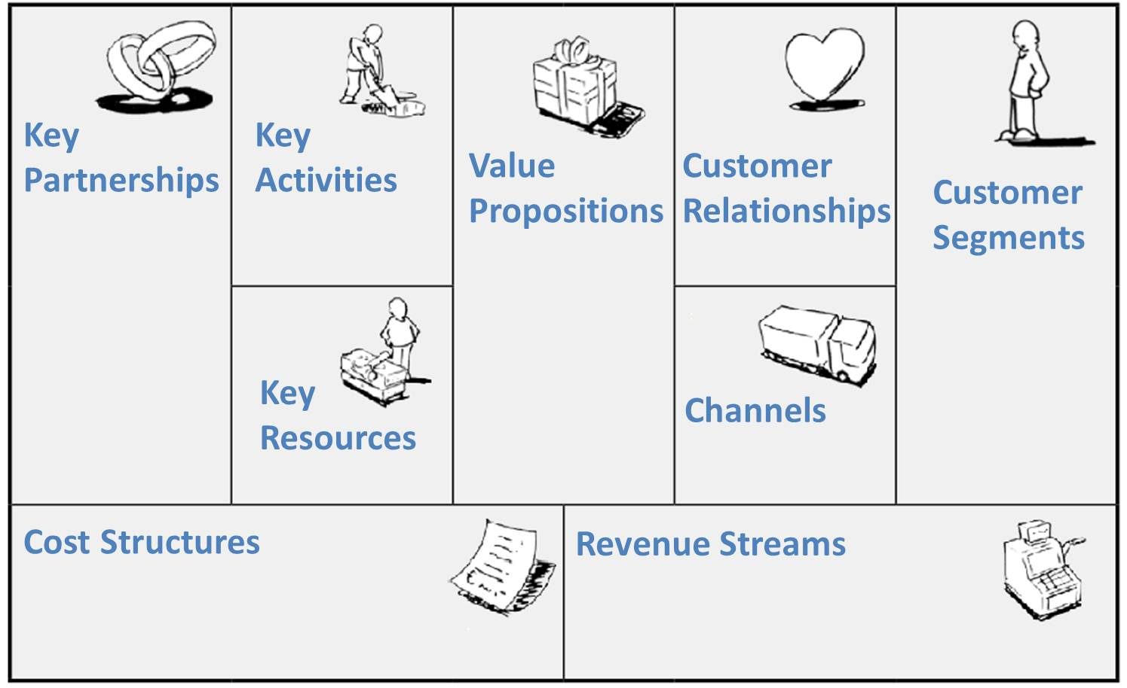
2.2.1. Customer Segment
Pada langkah pertama yaitu customer segment, pada customer segment orang ataupun pihak yang paling berjasa dalam memberikan pemasukan pada perusahaan, pihak ini bisa dikatakan adalah konsumen atau pelanggan dimana konsumen membeli produk atau jasa yang perusahaan jual atau tawarkan. Muhamad Yosi Saeputra dan Deden Syarif Hidayatullah (2016) berpendapat bahwa customer segment adalah kelompok maupun organisasi yang yang telah ditagetkan perusahaan untuk dilayani karena dianggap dapat menguntungkan perusahaan.
2.2.2. Value Proposition
Setelah customer segment, dilanjutkan pada value proposition. Value proposition ini mengacu pada nilai yang ditawarkan oleh perusahaan kepada segmen pelanggan yang dijadikan target spesifik (Osterwalder & Pigneur, 2002). Apa yang akan membuat pelanggan lebih memilih produk yang perusahaan tawarkan, keunikan apa yang membuat pelanggan memilih produk tersebut untuk membantu memecahkan masalah yang dimiliki pelanggan tersebut.

2.2.3. Channels
Channel berada di posisi ketiga dalam susanan komponen business model canvas. Channel dan customer relationships sendiri saling berkaitan dengan value proposition dimana channel berhubungan langsung dengan menjadi sarana perantara perusahaan kepada segmen konsumen yang sudah dipilih. Jika tugas value propotition menentukan manfaat apa yang akan diberikan, tugas channel menjadi perantara komunikasi antara perusahaan dan konsumen yang sudah dipilih dan distribusi. Channel merupakan bagaimana cara dari suatu perusahaan dalam menjangkau ataupun berkomunikasi dengan pelanggan (Feliciana Priyono, 2015).
2.2.4. Customer Relationships
Customer relationships merupakan strategi perusahan untuk menjalin ikatan dengan konsumen yang sudah dipilih sebelumnya, ketiga ini saling berhubungan antara perusahaan dan konsumen. Menurut Muhamad Yosi Saeputra dan Deden Syarif Hidayatullah (2016) customer relationships adalah jenis hubungan yang telah ditentukan oleh perusahaan dengan segemen pelanggan yang spesifik.
2.2.5. Revenue Stream
Revenue stream berarti sumber utama mendapat pemasukan atau keuntungan. Komponen ini merupakan strategi dimana bagaimana perusahaan mengelola arus pendapatan yang di dapat dan mengelola sumber daya yang dimiliki perusahaan agar lebih maksimal mendapat keuntungan untuk perusahaaan. Menurut Feliciana Priyono (2015) revenue streams adalah pendapatan yang dididapatkan dari customer segment. Pemasukan yang didapat perusahan tidak hanya berasal dari penjualan produk dan jasa, tetapi juga bisa dari pengulangan penyewaan aset yang disewakan perusahaan. Perusahaan juga harus mengetahui apa yang diinginkan konsumen sehingga rela untuk membayar dan menerima pembayaran yang dikehendaki oleh konsumen.
2.2.6. Key Activities
Di elemen berikutnya adalah key activities. Aktivitas yang paling penting yang harus dilakukan perusahaan agar operasi yang dilakukan dapat berhasil (Feliciana Priyono, 2015). Menurut Muhamad Yosi Saeputra dan Deden Syarif Hidayatullah (2016) key activities adalah sebuah kegiatan penting yang harus dilakukan perusahaan jika ingin bisnisnya bekerja dengan baik.
2.2.7. Key Resources
Elemen selanjutnya adalah key resources, dari namanya elemen ini merupakan sumber daya yang dimiliki perusahaan. Menurut Muhamad Yosi Saeputra dan Deden Syarif Hidayatullah (2016) key resources adalah aset yang paling penting dan sangat dibutuhkan oleh suatu perusahaan untuk menjadikan sebuah bisnis model dapat bekerja dengan baik.
2.2.8. Key Partnerships
Key partnerships sendiri diartikan sebagai sumber daya yang dibutuhkan oleh perusahaan tetapi tidak dimiliki oleh perusahaan tersebut sehingga dibutuhkan kerja sama dengan pihak lain untuk melengkapi kekurangan sumber daya yang dibutuhkan perusahaan. Menurut Mustaroglu et al. (2013) key partnerships mengacu pada koperasi yang diprakarsai secara sukarela dari perjanjian perusahaan dengan perusahaan lainnya untuk melakukan aktivitas yang berkaitan dengan proposisi nilai.
2.2.9. Cost Structure
Di urutan terakhir dari komponen model bisnis adalah cost structure. Cost Structure merupakan elemen yang mengukur semua biaya yang ditanggung perusahaan, membuat, memasarkan, dana memberikan nilai pada pelanggannya (Osterwalder & Pigneur, 2002).
2.3. Feasibility Study
Sebelum memulai suatu bisnis, terdapat beberapa kendala yang ditemukan oleh karena itu dibutuhkan suatu studi kelayakan untuk menguji apakah bisnis yang akan dibuat layak atau tidak untuk dijlankan. Studi kelayakan bisnis (SKB) adalah suatu cara yang dilakukan untuk mengetahui apakah suatu bisnis layak atau tidak layak dilakukan. Pengertian lain menjelaskan bahwa studi kelayakan bisnis adalah menentukan apakah peluang bisnis memungkinkan, praktis dan dapat berjalan (Heath & Lionel, 2000: 1). Dalam penelitian studi kelayakan bisnis ini terdapat empat aspek yang akan diteliti yaitu aspek pasar (industry/target market feasibility), aspek Produk/jasa (Product/service feasibility), aspek manajemen dan kepemilikan (Organizational feasibility), dan yang terakhir adalah aspek keuangan (financial feasibility).
2.3.1. Aspek pasar (industry/target market feasibility)
Dalam aspek ini pelaku bisnis sudah harus menargetkan bisnis apa yang akan dilakukan, target yang akan dipilih, siapa saja pesaing dari bisnis ini, startegi yang akan dilakuan. Dalam menentukan aspek ini terdapat dua komponen yaitu industri attractiveness dan target market attractiveness.
2.3.2. Aspek Produk/jasa (Product/service feasibility)
Dalam aspek ini terdapat dua kompenen yaitu produk atau jasa yang disukai dan permintaan produk atau jasa. Dalam bisnis ini pelaku bisnis harus mengetahui apakah bisnis yang ingin dijalankan apakah akan menarik bagi masyarakat, apakah sesuai dengan trend yang ada saat ini, apakah dapat memecahkan masalah, ataupun dapat mengambil kesempatan dari peluang yang ada dipasar. Selain itu juga pelaku bisnis harus mengetahui apakah saat ini adalah waktu yang tepat untuk bisnis ini berjalan sehingga pelaku bisnis dapat mengatisipasi resiko yang akan menghadang kedepannya.
2.3.3. Aspek manajemen dan kepemilikan (Organizational feasibility)
Dalam studi kelayakan bisnis salah satu aspek yang dianalisa adal aspek manajemen dan kepemilikan. Setiap bisnis baik kecil maupun besar membutuhkan tim manajemen yang baik untuk memastikan proses pemasaran, produksi, distribusi dan penjualan dapat berjalan dengan baik.
2.3.4. Aspek keuangan (financial feasibility)
Aspek keuangan adalah aspek yang digunakan untuk menilai keuangan perusahaan secara keseluruhan. dalam aspek ini berkaitan dengan keuntungan yang akan didapatkan perusahaan sehingga menjadi salah satu aspek penting yang harus diteliti kelayakannya. Terdapat beberapa penilaian dalam aspek keuangan ini yaitu sumber dana yang akan diperoleh, kebutuhan akan biaya investasi, estimasi pendapatan dan biaya investasi selama beberapa periode kedepan dan jumlah biaya yang akan dikeluarkan selama masa umur investasi. Pada penelitian ini akan mengitung NPV, PI, IRR, dan PP

3. Metode Penelitian
Penelitian ini menggunakan Business model canvas sebagai materi yang digunakan untuk melakukan interview kepada narasumber yang telah memiliki bisnis pakaian muslim yang ada di DKI Jakarta dan sekitarnya baik secara online maupun offline. Sedangkan alur dan kerangka analisis dalam penelitian ini terlihat pada gambar sebagai berikut:
Studi kelayakan model bisnis pakaian muslim batik wanita menggunakan BMC
Industri Fashion
Matrix BMC
Porter’s
Five Forces
Business Model Canvas
Wawancara
Observasi
Dokumentasi
Pembahasan
Studi Kelayakan Bisnis
Aspek Pasar ( Industry/Target Market Feasibility)
Aspek Produk dan Jasa (Product/Service Feasibility)
Aspek Manajemen dan Kepemilikan (Organizational Feasibility)
Aspek Keuangan (Financial Feasibility)
Rekomendasi

4. Hasil Penelitian Dan Pembahasan
Berdasarkan informasi yang didapat melalui wawancara mendalam, observasi langsung dan juga analisis data sekunder, didapatkan beberapa informasi penting seperti tersaji dibawah ini:

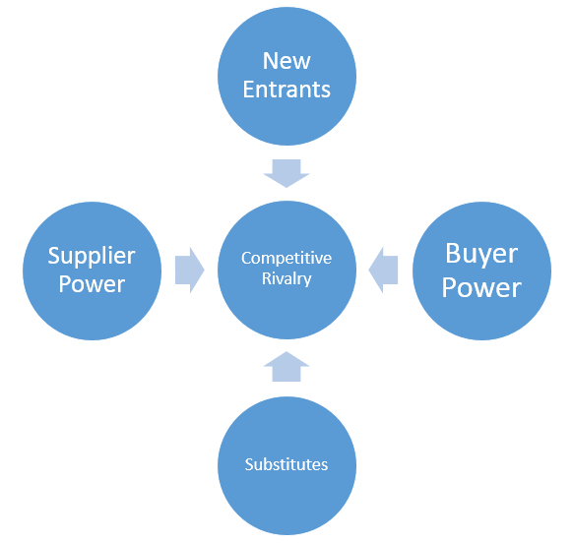
Threat of New Entrants
- Mudahnya masuk
- Saingan yang besar
- Besarnya target yang akan dipilih
Rivaly Among Competitor
- Pesaing yang banyak
- Loyalitas pembeli
- Kualitas produk
- Keunggulan produk
Supplier Power
- Suplier Bahan yang besar
- Banyaknya barang pengganti
Threats of Substitute Product or Service
- Banyaknya produk pengganti murah
- Biaya produksi murah
Buyer Power
- Banyaknya customer
- Produk yang berbeda
- Harga yang lebih mahal

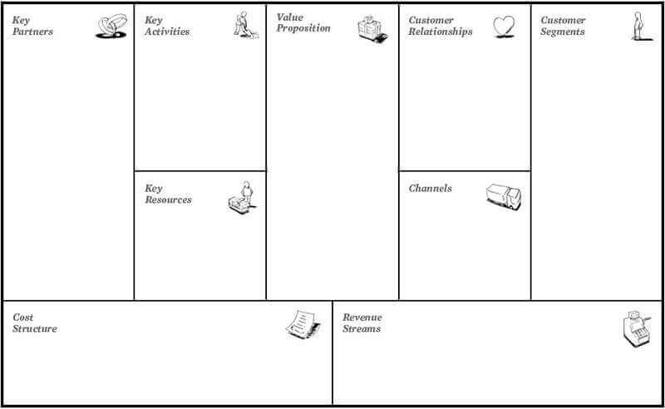
Selling Clothes, Hijab & Accessories
- Salaries employee, Fabric & Tailor (fix cost)
- Endorse, Packaging & Booth (Variable Cost)
- Muslim Wear
- 20 – 50 Year
- Middle – Upper class
- Income start 10.000.000
- Online Shop (social media)
- Offline Shop (Mall Booth)
- Reward for loyalty customer
- Cross & Upselling
- Showcase customer
- Hospitality Mentality
- Free Shipping in Indonesia (priority shipping)
- Customer Service
- Custome Size
- Trust & Authenticity
- Return Policy
- Patents Brand
- 1 Employee
- Cutomer Database
- Owner’s Equity
- Quality Control product
- Development market/design
- Branding social media
- Bulk Product data entry & Product descriptions
- Patnership with celebrity
- Patneship with domestic & International Shipping
- Online company (hijub)
- Fabric supplier

Jenis | Satuan | Banyak | Harga | Keterangan
Pemasaran : |  |  |  | Untuk pameran dilakukan di awal sebagai langkah memperkenalkan produk pada masyarakat (offline) sehingga hanya menyewa 2 tempat di mall yang sekiranya ramai pengunjung yang masing-masing selama 2 minggu, kedepannya akan melihat momen saja (saat bulan ramadhan, idul adha, MUFFEST), dan untuk endorse, sama seperti pameran yaitu untuk memperkenalkan produk melalui online karena bisnis ini akan berbasis pada bisnis online.
sewa Booth Pameran | 25000000 | 2 | 50000000
Endorse Selegram/Artis | 10000000 | 2 | 20000000
Administrasi & Penjualan : | 3700000 | 1 | 3700000 | Quality Control, Packaging, Pengiriman Barang, Pembukuan, Admin
Gaji Karyawan
Gaji Designer | 5000000 | 1 | 5000000 | Tergantung apakah owner membutuhkan designer atau bisa mendesain produk sendiri, jika dapat menghandle sendiri maka tidak dibutuhkan.
Pemotretan Produk | 6600000 | 6 jam | 6600000 | Pemotretan Produk (Tempat Outdoor/studio, makeup,model, Photografer, Editing) harga bisa berubah tergantung banyaknya produk yang difoto & edit
Gaji Tukang Jahit | 3750000 | 1 | 3750000 | Tukang jahit lepas, untuk 5 look, masing-masing 12 pieces. Harga masih bisa berubah tergantung model dan detail desain
bahan (tanah abang/cipadu) | 350000 | 2 Roll* | 7000000 | *Harga masih berubah sesuai dengan jenis bahan dan banyaknya yard (1 roll bisa 60 yard atau 100 yard)
Batik (Agung Wibowo Batik - Solo) | 125000 | 100 | 12500000 | Harga per kain batik 2,5m x 1,05m, harga bisa lebih murah tergantung banyak yang dipesan
Label Logo | 350000 | 1 roll | 350000 | Tergantung berapa warna dari logo dan ukuran, kurang lebih 200 lebel (tergantung besar kecil label)
pricetag | 300000 | 300 | 300000 | Ukuran 5,5 cm x 8,5 cm, Hasil jadi 300 lembar, harga bisa berubah tergantung berapa banyak warna yang dipakai
Packaging : |  |  |  | Ukuran 20cm x 30cm
plastik pakaian | 269 | 100 | 26900
paperbag | 12000 | 100 | 1200000
Boxes | 15000 | 300 | 4500000
wrapping | 103000 | 1 roll | 103000 | Ukuran 1,25m x 50m
Biaya Komunikasi | 300000 |  | 300000 | Biaya Internet, Telpon, Alat Tulis Kantor, Biaya Tak Terduga, dan lainnya
Biaya ATK | 100000 |  | 100000
Other Exp | 3377470 |  | 3377470
Total |  |  | 146.407.370 | Total Biaya yang diperlukan
Selanjutnya perhitungan estimasi arus kas dapat dilihat dibawah ini:

A. Estimasi Arus Kas (Cash Flow)
Modal Awal = | Rp 150,000,000.00
Bulan | 1 | 2 | 3 | 4
Saldo Awal | 150,000,000.00 | 82,374,610.00 | 139,515,610.00 | 164,642,720.00
Persedian Awal | - | 26,851,715.00 | 11,485,735.00 | 32,657,607.00
Persedian Akhir | (26,851,715.00) | (11,485,735.00) | (32,657,607.00) | (35,541,803.00)
Net Income | (40,773,675.00) | 41,775,020.00 | 46,298,982.00 | 58,976,306.00
Saldo Akhir | Rp 82,374,610.00 | Rp 139,515,610.00 | Rp 164,642,720.00 | Rp 220,734,830.00

Bulan | 5 | 6 | 7 | 8
Saldo Awal | 220,734,830.00 | 202,366,830.00 | 332,430,440.00 | 339,674,940.00
Persedian Awal | 35,541,803.00 | 82,904,341.00 | 49,744,636.00 | 63,384,567.00
Persedian Akhir | (82,904,341.00) | (49,744,636.00) | (63,384,567.00) | (47,938,587.00)
Net Income | 28,994,538.00 | 96,903,905.00 | 20,884,431.00 | 52,749,130.00
Saldo Akhir | Rp202,366,830.00 | Rp332,430,440.00 | Rp339,674,940.00 | Rp407,870,050.00

Bulan | 9 | 10 | 11 | 12
Saldo Awal | 407,870,050.00 | 465,649,550.00 | 490,810,050.00 | 508,176,050.00
Persedian Awal | 47,938,587.00 | 46,750,440.00 | 48,098,587.00 | 52,277,381.00
Persedian Akhir | (46,750,440.00) | (48,098,587.00) | (52,277,381.00) | (33,033,656.00)
Net Income | 56,591,353.00 | 26,508,647.00 | 21,544,794.00 | 30,718,775.00
Saldo Akhir | Rp465,649,550.00 | Rp490,810,050.00 | Rp508,176,050.00 | Rp558,138,550.00

Net Present Value / Nilai Sekarang Bersih
Asumsi Tingkat Suku Bunga / Cost of Capital adalah : | 15% | /tahun
Arus Kas Akhir Tahun | 558,138,550.00
Nilai Diskonto | 0.87
NPV Tahun 1 | 485,337,869.57
Nilai Investasi | 150,000,000.00
NPV | 335,337,869.57

Indeks Keuntungan (Profitability Index)
Keterangan | Jumlah
Nilai Sekarang AKM Kumulatif | 485,337,870
Nilai Sekarang Investasi | 150,000,000
Indeks Keuntungan | 3.24 | IK di atas satu

Tingkat Pengembalian Internal (IRR - Internal Rate of Return)
Asumsi Tingkat Suku Bunga / Cost of Capital adalah : | 272.09% | /tahun
Arus Kas Akhir Tahun | 558,138,550.00
Nilai Diskonto | 0.27
NPV Tahun 1 | 150,000,000.00
Nilai Investasi | 150,000,000.00
NPV | 0.00

Periode Pemulihan (Payback Period)
Keterangan |  | Bulan | Jumlah | Satuan
Jumlah Investasi |  |  | 150,000,000 | Rupiah
Arus Kas Akhir bulan ke- |  | 1 | 82,374,610 | Rupiah
Sisa Investasi yang belum kembali pada Bulan ke- |  | 2 | 67,625,390 | Rupiah
Net Income Bulan ke- |  | 2 | 41,775,020 | Rupiah
Sisa Investasi yang belum kembali pada Bulan ke- |  | 3 | 25,850,370 | Rupiah
Net Income Bulan ke- |  | 3 | 46,298,982 | Rupiah
Sisa Investasi yang belum kembali pada Bulan ke- |  | 4 | -20,448,612 | Rupiah
Payback Period |  | 4 |  | Bulan

No | Alat Ukur | Hasil Pengukuran | Rata-Rata Industri | Keterangan
1 | NPV (Net Present Value) | Rp. 335,337,869.57 | - | Nilai NPV Diatas Nol, investasi dalam bisnis ini layak
2 | PI (Profitability Index) | 3.24 | - | Nilai PI diatas 1, layak
3 | IRR (Internal Rate of return) | 272.09% | - | Nilai IRR jauh di atas discount rate, layak
4 | Payback Periode (PP) | 4 bulan | - | Payback Period sangat cepat, layak

5. Kesimpulan Dan Saran
Setelah melakukan olah data pada bab sebelumnya yang menghasilkan jawaban dari dari tujuan penelitian yang berada di bab I. Tujuan dilakukannya penelitian ini adalah apakah hasil dari studi kelayakan model bisnis pakaian muslim batik wanita menggunakan business model canvas ini dapat layak atau tidak layak untuk dijalankan dan mendapatkan keuntungan yang diinginkan. Jika dilihat dari kerangka analisis terdapat beberapa poin yang dimulai dengan menganalisa industri fesyen dengan menggunakan porter’s five forces, hasil yang didapat kan adalah
- Fesyen muslim di Indonesia memiliki potensi yang besar.
- Segmen pasar tersedia dari segala kelas
- Mudahnya memulai bisnis mengakibatkan banyaknya pesaing
- Fokus pada diferensiasi produk
- Memanfaatkan sumber daya yang ada
- Banyaknya produk pengganti

Setelah menganalisa industri fesyen dengan menggunakan porter’s five forces maka langkah yang dapat dilakukan selanjutnya adalah matrix BMC dengan menggunakan business model canvas yang hasilnya adalah
- Segmen pasar wanita yang belum dan sudah menikah, diatas 20 tahun dan memiliki penghasilan diatas Rp. 10.000.000
- Casual dan semi formal dengan menampilkan detail batu-batuan dan knitting
- Fokus pada quality control pada produk dan melayani custom size
- Berjualan secara online, namun melakukan penjualan offline diwaktu tertentu seperti pameran pada bulan ramadhan, idul adha, dan MUFFEST
- Memanfaatkan sisa bahan menjadi asesoris maupun hijab
- Modal bisnis dapat disesuaikan dengan segment yang ingin dituju
Kesimpulan yang dapat diambil dari aspek pasar (industry/target market feasibility) adalah
- Wanita diatas 20 tahun baik yang belum dan sudah menikah
- Berpenghasilan diatas Rp. 10.000.000
- Target market tidak hanya di DKI Jakarta saja, tetapi diluar Jakarta maupun Indonesia dikarenanakan penjualan berbasis online
Aspek produk dan jasa (product/service feasibility) adalah:
- Menggunakan batik dan detail batu-batuan, bordir, dan knitting
- All size, namun menerima custom size
- Beberapa koleksi terdapat 2 in 1 yang bisa digunakan bagian luar dan dalamnya.
- Fokus pada quality control
Hasil dari aspek manajemen dan kepemilikan (organizational feasibility), adalah:
- Skala kecil sehingga tidak memerlukan banyak karyawan
- Penjualan online tidak memerlukan tempat untuk berjualan
- Kerjasama dengan penjahit lepas
- Kepemilikan lebih diutamakan kepemilikan pribadi
- Modal dapat disesuaikan dengan keinginan pelaku bisnis
- Bisa memilih apakah bisnis startup belum berbadan hukum atau berbadan hokum

Hasil dari aspek keuangan (finance feasibility) adalah
- NPV menunjukkan hasil Rp. 335,337,869.57 dengan tingkat bunga diskonto 15 % sehingga akumulasi akhir tahun investasi menjadi Rp. 485,337,869.57
- PI sebesar 3.24 menghasilkan dua kali lipat arus kas investasi awal
- Nilai IRR sebesar 272.09% jauh diatas bunga diskonto dan bunga perbankan
PP menujukkan jangka waktu 4 bulan
Keempat hasil perhitungan ini dapat disimpulkan bahwa bisnis pakaian muslim batik wanita dianggap layak untuk dijalankan dan dapat dilanjutkan ke tahap berikutnya.

Saran
Dari hasil penelitian diatas dapat dikatakan bahwa bisnis pakaian muslim layak untuk dijalankan sehingga peneliti berikutnya ataupun calon pelaku bisnis dapat melanjutkan ke tahap berikutnya. Pada dasarnya bisnis ini hanya dapat dilakukan dalam bentuk startup belum berbadan hukum maupun langsung berbadan hukum, namun jika ingin berbadan hukum (seperti CV ataupun PT) maka pelaku bisnis harus berfokus pada aspek manajemen dan kepemilikan (organizational feasibility) yang dimana aspek hukum dan legal harus benar-benar diperhatikan seperti izin usaha, sewa tempat, lokasi, pajak, serta dokumen penting lainnya.
Bisnis dengan berbadan hukum berbeda dengan bisnis startup yang belum berbadan hukum yang dimana penelitian ini berbentuk startup belum berbadan hukum sehingga aspek hukum dan legalnya tidak terlalu rumit dibandingkan berbadan hukum. Jadi pelaku bisnis dapat memilih sendiri bisnis seperti apa yang diinginkan untuk melanjutkan dari penelitian ini, namun penulis lebih menyarankan untuk membuka dalam startup belum berbadan hukum (contoh bisnis berbasis rumahan) terlebih dahulu dikarenakan bisnis startup ini lebih mudah diatasi dan dijalankan dan pelaku bisnis tidak harus direpotkan dengan banyaknya aturan dari aspek hukm dan legalitas, kedepannya pelaku bisnis bisa memilih apakah tetap pada bisnis startup yang belum berbadan hukum atau melanjutkan ke badan hukum.
Proyeksi keuangan untuk kelayakan aspek keuangan dari penelitian ini dilakukan hanya dalam kurung waktu satu tahun dikarenakan siklus perputaran tren fesyen yang cukup cepat. Oleh karena itu proyeksi keuangan yang dilakukan hanya untuk jangka pendek dengan fokus kepada arus perputaran persediaan, maka disarankan untuk peneliti selanjutnya sebaiknya dapat membuat proyeksi dalam jangka panjang dengan pertimbangan kelangsungan usaha secara keseluruhan.

Daftar Pustaka
Wheelen, Thomas L., Hunger, J. David. 2012. Strategic Management and Business Policy Toward Global Sustainability. Thirteenth Edition. Pearson.
Pearce II, John A., Robinson, Jr., Richard B. 2009. Strategic Management Formulation, Implementation, and Control. New York: Mcgraw-Hill/Irwin, a Business Unit of the McGraw-Hill Companies, Inc.
Ruseva.Radostina., 2015. Pattern for Startup Business Models, ACM. ACM
Fleisher, Craig S., Bensoussan, Babette E. 2007. Business and Competitive Analysis Affective Application of New and Classic Methods. New Jersey: Pearson Education, Inc.
Joyce, Alexandre., Paquin, Raymond L. 2016. The Triple Layered Business Model Canvas: A Toll to Design More Sustainable Business. Journal of Cleaner Production
Saeputra, Muhamad Yosi., Hidayatullah, Deden Syarif., 2016. Analisa Model Bisnis Pada Kafe Fruitea Holic Dengan Pendekatan Business Model Canvas. E-Proceeding of Management, Vol 3 No. 4 December 2016
Hoagland, W. Heath., Williamson, Lionel., 2000. Feasibility Studies, University of Kentucky Department of Agricultural Economics
Muhtaroglu, F. Canan Pembe., Demir, Seniz., Obah, Murat., Girgin, Canan., 2013. Business Model Canvas Perspective on Big Data Applications. IEEE International Coference in Big Data
Priyono, Feliciana., 2015. Analisa Penerapan Business Model Canvas Pada Toko Moi Collection. Agora, Vo. 3 No, 2
- Pakaian Muslim
- 20 – 50 tahun
- Middle – Upper class
- Memiliki gaji diatas 10.000.000
- Pakaian Muslim
- 20 – 50 tahun
- Middle – Upper class
- Memiliki gaji diatas 10.000.000

